**TP2 Comunicaciones Digitales.**

**Alumno: Di Lorenzo Franco MN: 37619687**

**Modelo Canal de Tiempo Continuo**

1. Graficar la respuesta en frecuencia del filtro transmisor

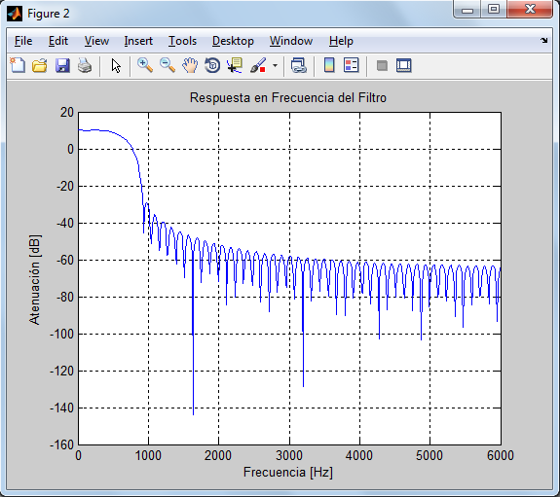

Donde se puede apreciar que es un filtro pasa bajo.

1. Graficar la potencia espectral y la correlación del ruido a la entrada y salida del filtro receptor.

Potencia espectral a la entrada del filtro:

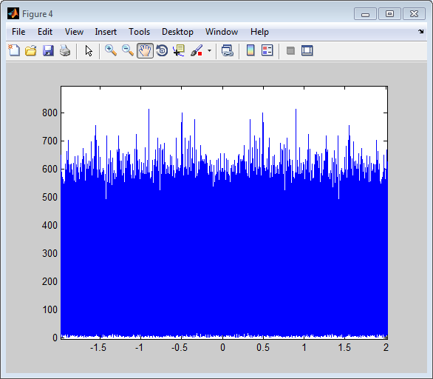

Potencia espectral a la salida del filtro:

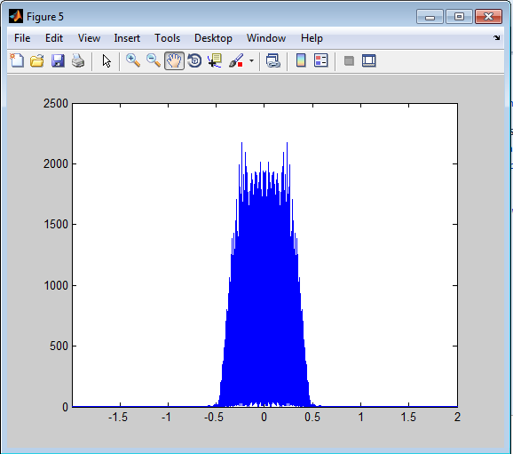

Correlación a la entrada del filtro:

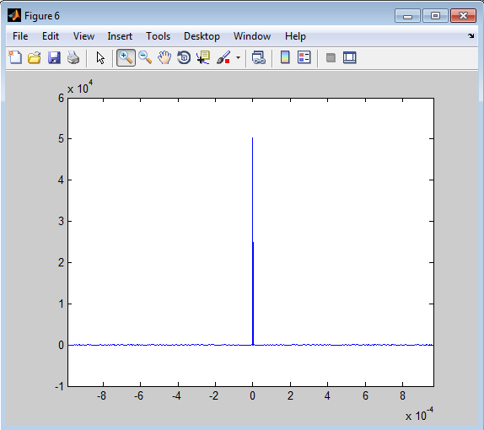

Correlación a la salida del filtro:

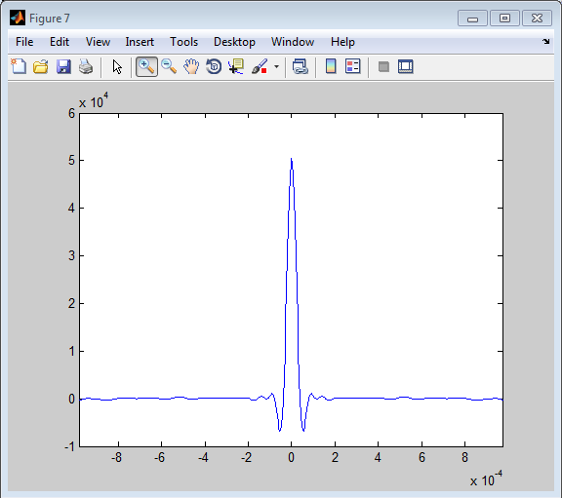

1. Comentar la funcionalidad de los bloques de sobremuestreo y submuestreo

El bloque de sobremuestreo separa los símbolos para evitar la interferencia intersímbolo(ISI), y el de submuestreo revierte lo realizado anteriormente para continuar con el procesamiento de la señal.

1. Explique cuando es el mejor momento de muestreo y porque

El mejor momento de muestreo es cuando la señal posee su máxima energía porque la relación señal ruido es máxima.

1. Grafique las curvas BER vs SNR para la simulación Montecarlo y el cálculo analítico

Curva BER vs SNR(dB)

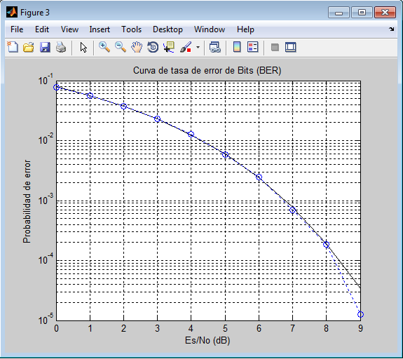

En donde la línea punteada azul es la simulación y la línea negra se deriva del cálculo analítico

1. Muestre los efectos del ruido y del error de fase del muestreo sobre la imagen transmitida.

Ante un pequeño error de fase de muestreo, se puede observar un gran incremento en los errores de bits, ya que se muestrea en momentos donde la relación señal ruido es menor.



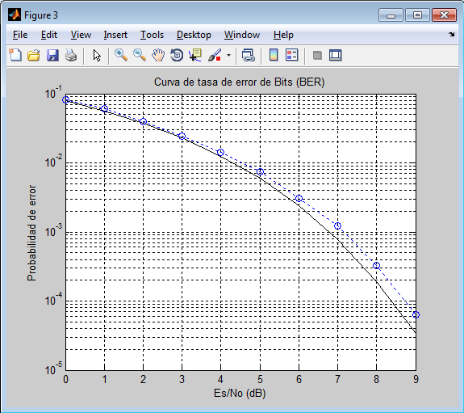

**Modelo equivalente de tiempo discreto**

1. Bajo que consideraciones el canal de tiempo continuo se comporta igual al “equivalente de tiempo discreto”.
2. Determine el detector óptimo cuando el ruido es gaussiano y los símbolos transmitidos son equiprobables

Ante una señal antipodal, en la cual los símbolos son equiprobables, el detector óptimo tiene un punto de desición q=0, es decir, para valores mayores a 0, detecta un 1, y para valores menores a 0 detecta un -1.

1. Determine el detector óptimo cuando el ruido es gaussiano y los símbolos transmitidos tienen probabilidad 0.7 y 0.3.

Para determinar el detector óptimo, debemos encontrar el punto de decisión, igualando las campanas de gauss de la probabilidad de que x=-1 y x=1:

$$p\left(o\right) p\left(x | 0\right)= p\left(1\right) p\left(x | 1\right)$$

Realizado unos cálculos aritméticos se llega a que el punto de decisión está dado por:

$$x=\frac{\log\left(\frac{P_{0}}{P_{1}}\right)}{\frac{E}{N_{0}}}$$

Si decimos que p(0)=0.7 y p(1)=0.3, y la relación señal ruido es 2, entonces el punto de decisión optimo será q=0.18, es decir, cuando el detector reciba un valor inferior a 0.18, éste será un -1, en cambio cuando reciba un valor superior a 0.18, se detectará como un +1.

1. Grafique las curvas BER vs SNR para el punto 3) tanto para la simulación Montecarlo como para el cálculo analítico.

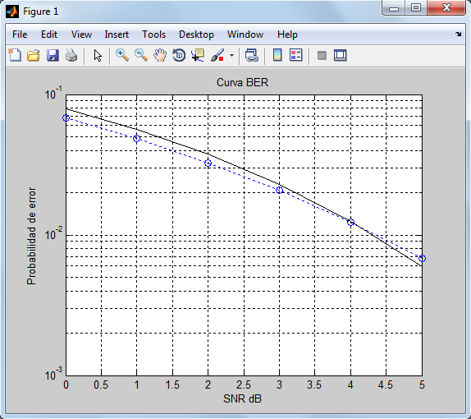

Como se puede apreciar en la figura, para una relación SNR=2 (es decir 3dB), la probabilidad de error con el detector en el punto q=0.18 es mejor a la esperada teóricamente.

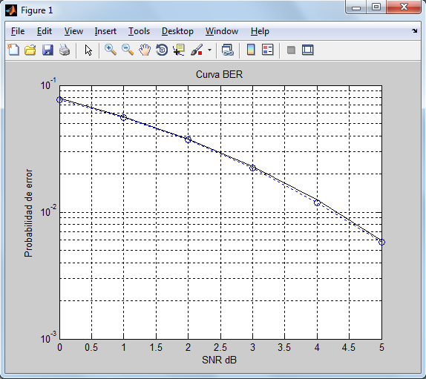

En cambio con un detector en q=0, no hay diferencias con la curva teórica.

1. Para una modulación 4PAM y ruido gaussiano, graficar las curvas de simulación Montecarlo de SERvsSNR y BERvsSNR

Para una modulación 4PAM la curva SER es la siguiente:

